Yapım Bilgileri

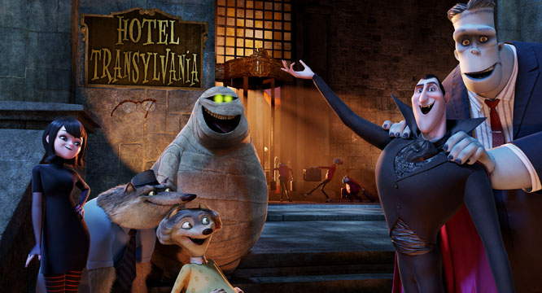
Drakula’nın beş kazıklı lüks tesisi “Otel Transilvanya”ya hoşgeldiniz. Burası canavarlar ve ailelerinin kendilerini rahatsız edecek insanlar olmadan diledikleri gibi yaşayabildikleri bir yerdir. Özel bir hafta sonunda, Drakula kızı Mavis’in 118. doğum gününü kutlamak için dünyanın en ünlü canavarlarından bazılarını davet etmiştir: Frankenstein ve eşi, Mumya, Görünmez Adam, bir kurtadam ailesi ve daha nicesi. Drak için bu kötü şöhretli dostları ağırlamak sorun değildir. Ama otele ilk kez bir insanın ayak basması ve Mavis’le arkadaş olması onun dünyasını yerle bir edebilir.

Columbia Pictures, bir Sony Pictures Animation filmi olan “Otel Transilvanya”yı sunar. Genndy Tartakovsky’nin yönettiği filmin yapımcılığını Michelle Murdocca, yönetici yapımcılığını ise Adam Sandler, Robert Smigel ve Allen Covert gerçekleştirdi. Senaryosunu Peter Baynham ile Robert Smigel’ın kaleme aldığı “Otel Transilvanya”nın hikayesi Todd Durham ve Dan Hageman ile Kevin Hageman’a, müziği de Mark Mothersbaugh’ya ait. Filmin müzik amirliğini Liza Richardson üstlendi. Görüntü ve animasyon ise Sony Pictures Imageworks Inc. tarafından gerçekleştirildi.

“Otel Transilvanya” Türkiye’de 3D ve Türkçe dublajlı olarak 23 Kasım’da vizyona girecek.

SESLENDİRME EKİBİ

DRAKULA AYDOĞAN TEMEL
MAVIS HAZAL ERDAL
JONATHAN HARUN CAN
FRANK ENGİN ALKAN
EUNICE ŞEBNEM ÜNALDI
MURRAY FATİH ÖZACUN
WAYNE CÜNEYT CAKOVA
GRIFFIN RIZA KARAAĞAÇLI
OUASIMODO MURAT AYDIN
KAPIDAKİ KAFA FATOŞ CEYLAN
WANDA ŞEMSAY ÇANKARA
MARTHA ZEYNEP ÖNEN
USTA BAŞI HAKAN ALTUNTAŞ
ÇOÇUK MAVIS EMMA KANKONDE
ZIRH HÜSEYİN ÖZAY
YAVRU KURT YİĞİT TAŞDÖĞEN
ÖRÜMCEK ÜMİT BELEN
CADI HİZMETÇİ BEDİA ENER
GREMLIN ANNE SELAY TAŞDÖĞEN
HAYALİ ADAM MELİH CEYLAN
ÇOKBAŞLI MAZLUM KİPER
YAŞLI GREMLIN KADIN YAŞAR ÖZDEMİR
ÇİRKİN YAŞLI GREMLIN ZEYNEP KANDONDE
YETİ CANAVARI LÜTFİ BİRSES
SİNEK CANAVAR MUSTAFA ORAL
ÇİRKİN GREMLIN ŞENSEL UYKAL
VOKAL BÜLENT TEKAKPINAR

DİĞER ROLLER

ERDEM ÇALIŞKAN
YAŞAR BÜKER
FATİH GÜLNER
SERCAN SUNGUR
EZEL KALKAN
AHMET SANCAR
ECE KILINÇ
NAGİHAN YILDIRIM
İSMAİL YILDIZ
ÖZGÜR VARUL

TEKNİK YAPIM

KAYIT: VİPSAŞ STÜDYOLARI
DUBLAJ YÖNETMENİ: FATOŞ CEYLAN
MÜZİK YÖNETMENİ: SELİM ATAKAN
ÇEVİRİ: GÜLSEREN BAYINDIR
KAYIT/ EDIT: MERT SUBAŞIOĞLU, İLKER RUKAN

CANAVARLAR: TIPKI BİZİM GİBİLER!

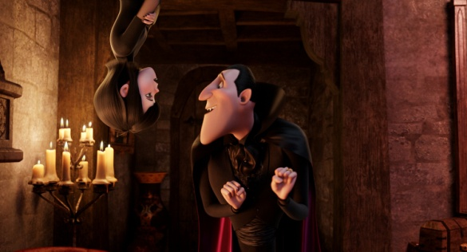
“‘Otel Transilvanya’ bir baba ile kızı hakkında bir hikaye, ama buradaki baba Drakula” diyor Sony Pictures Animation filmi “Otel Transilvanya”nın yönetmeni Genndy Tartakovsky ve ekliyor: “Tüm babalar gibi, o da kızını korumak için her şeyi yapabilecek, aşırı korumacı, psikozlu ve sevecen bir adam; fakat diğer babalardan farklı olarak, o, Karanlıklar Prensi”.

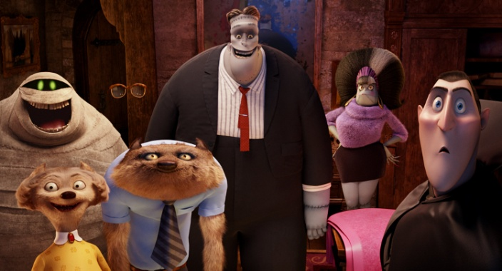
“Otel Transilvanya”da anlaşılıyor ki Drakula, Frankenstein, Kurtadam, Görünmez Adam ve Mumya da dahil olmak üzere dünyanın en ünlü canavarları, aslında, aileleri, sorunları olan ve tüm bunlardan uzaklaşmaya ihtiyaç duyan sıradan yaratıklar… ama insanlardan farklı olarak, onların saklanmaları gerekiyor çünkü dünyanın onlar hakkındaki düşüncesi… nasıl demeli… canavar oldukları yönünde. Bu durumda, saklanmak için Drakula’nın gözlerden uzakta bir sığınak olarak işlettiği ve 1898’den beri insan yüzü görmemiş “Otel Transilvanya”sından daha iyi neresi olabilir ki? Ama Drakula’nın da kendince sorunları vardır… kızı Mavis ergenlik çağındadır. Aslında 118. yaşına basmak üzeredir ve artık bir kadına dönüşüyor olduğu için, vampirimizin korkusu, kızını bir ilişki yüzünden kaybetmektir. Daha doğrusu, en büyük iki korkusu, kızını bir ilişki yüzünden kaybetmek ve de sarımsaktır, ama bu başka bir hikaye.

Başlangıçtan itibaren yapıma önayak olan Michelle Murdocca, “Bir ebeveyn olarak yapmanız gereken en zor şey çocuklarınızı dünyaya salmak. Onları sonsuza dek koruyamazsınız; kendilerine bakabileceklerine güvenmek zorundasınız. Anlaşılan o ki Drakula bile bazen dünyanın korkutucu bir yer olabileceğini düşünüyor”.

“‘Otel Transilvanya’ canavarları komik, bugüne dek olduklarından daha komik bir hâle, getiriyor. Ama bu canavarların yıllara meydan okumasının nedeni hepsinin müthiş bir kişisel hikayelerinin olması” diyor Tartakovsky ve ekliyor: “Kendilerini erişilebilir, sevimli ve arkadaşça kılan insani bir yönleri var. İşte Drakulamız için bulduğumuz şey buydu: Vampirin ne kadar insancıl olduğunu gördüğünüz, harika, özdeşleşilebilir, acı tatlı bir hikaye”.

Sony Pictures Animation'ın ilk sinema filmi “Çılgın Dostlar/Open Season””ın da yapımcılığını gerçekleştiren Murdocca, “On yıl önce stüdyonun daha yeni kurulduğu zamanlarda Sony Pictures Animation’a katılıp gelişim departmanının başına geçtiğimde ‘Otel Transilvanya’ hemen dikkatimi çekmişti” diyor ve şöyle devam ediyor: “Getirdiğimiz bambaşka bakış açısıyla, tüm bu geleneksel karakterlerle ne kadar eğlenebileceğimiz düşüncesine bayıldım. Adam Sandler projeye dahil olduğunda, Drakula’nın kim olabileceği konusunda gerçekten pek çok olasılığı masaya yatırdı. Birden bire, filmin hayal ettiğimizden daha büyük, daha geniş çaplı bir komedi olma potansiyelini gördük”.

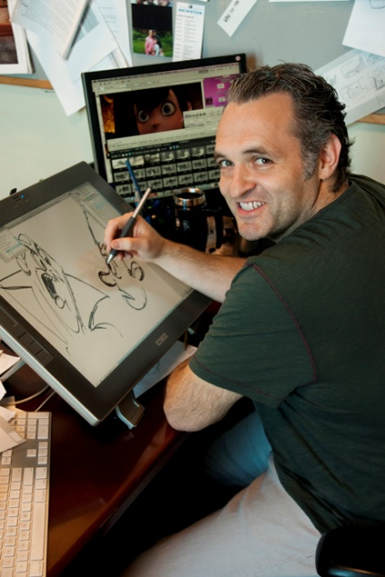
Yönetmen, “Otel Transilvanya”ya sıcak aile öyküsüne ek olarak, benzersiz, eğlenceli bir bakış da getiriyor. On üç kez Emmy adayı Tartakovsky animasyon camiasında iyi bilinen, televizyonda “Samurai Jack” ve "Dexter's Laboratory"nin ardındaki yaratıcı güç olduktan sonra bizzat George Lucas tarafından “Star Wars: Clone Wars”u yaratması için özel olarak seçilmiş bir isim. Tartakovsky, ayrıca, “Iron Man 2”nin finaldeki aksiyon sekansının konsept ve hikaye tahtası çalışmalarını yaptı; “Priest” filminin stilize ve unutulmaz girişini yarattı. Kendisinin ilk sinema filmi “Otel Transilvanya” içinse Tartakovsky başkalarına asla benzemeyen bir animasyon filmi yapmayı hedefledi: Çoğu animasyonun gerçekliğe olabildiğince yaklaşmaya çalıştığı bir dönemde, Tartakovsky animasyonun sınırları zorlayarak yapabileceklerinden yararlanmayı öngördü. Gerçeklikten daha da uzaklaşarak, “gerçekten de daha gerçek” olarak tanımladığı, kendimizinkinden daha eğlenceli ve duygusal bir dünya sunabildi. Yönetmen bu konuda, “Sinema filmlerinde, gerçekle sınırlısınız. Ama tam zıt uca yönelerek, bunu çizgi filmi andıran, komik, eğlenceli ve abartılı bir film yapmak istedim. Televizyonda, stilize olma, her projeyi benzersiz kılmak için karikatür kullanma olanağınız vardır; işte bunu filmlere de taşımayı çok arzu ettim. Animasyon stilini çok geniş ve çok fiziksel olacak şekilde zorladık. Olağanüstü abartılı olmasını istedik. Filmdeki hareket tamamen karikatür, gerçekçilikten uzak. Filme enerjisini veren de bu; ve bir filmdeki enerji benim için her şeydir” diyor.

Murdocca ise şunları ekliyor: “Animasyon stili ‘zorlandı’ derken söylemek istediğimiz şey, yüz hatlarının, vücut oranlarının abartılı olduğu. Karakterleri anime olarak görmek çok eğlenceli, benzersiz bir deneyim ve kesinlikle gerçek hayatla ilgisi yok. Karakter tasarımı her yönüyle ‘zorlanmış’ animasyon stiline elverişli. Drakula ile Jonathan’ın yürüdüğü bir sahne var: Drakula’nın bacakları, uzun, büyük örümcek bacaklarını andırıyor. Daha önce gördüğüm hiçbir şeye benzemiyor”.

KARAKTERLER HAKKINDA

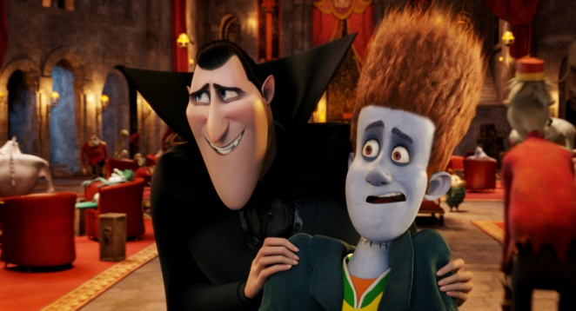
Film için oyuncu seçimi yapımcılara yaptıkları filme odaklanmada ve komedide doğru dengeyi ve dozu yakalamada yardımcı oldu. Tartakovsky bunu şöyle açıklıyor: “Bana göre, yaptığımız şey bu ikonlaşmış karakterleri alıp onları yeniden şekillendirmekti. Karakterlere sadık kalmak zorundaydık ama canavarların olduğu komik bir film istedik, korkutucu bir film değil; komedi kattık, korku değil. Tek olay, karakterlerimizin canavar oluşu. Örneğin, bizim Drakulamız aşırı kontrolcü, manik, çılgın ve takıntılı. Biz karakterin bu öğelerini alıp ona katladık. Espriler çok modern, söze dayalı ve zamandan bağımsız; yani son derece çağdaş. Ortaya çıkan sonuç şu ki karakterler hâlâ ikonik olduklarını hissettiriyorlar; ancak, bunlar modern, güncel ve eğlenceli kişilikler”.

“Otel Transilvanya”nın yapımında onu diğerlerinden ayıran bir diğer unsur da rollerini seslendirmesi için birden fazla oyuncuyu kayıt stüdyosunda bir araya getirme olanağıydı; böylece oyuncular canlı aksiyon bir filmde olduğu gibi birbirlerine tepki verebiliyorlardı. Ailede herkesin keyif alabileceği bir filmde beraberce çalışabilme fırsatı hepsini heyecanlandırdı. “Animasyonda dublajı yapacak oyuncuları bir araya getirmek gerçekten de pek sık olmayan bir şeydir” diyor Murdocca.

DRAKULA
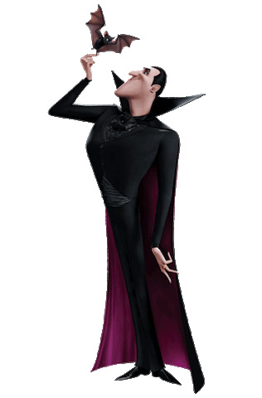
Drakula’yı canavarların tartışmasız lideri yapan özellikler, yani gücü, baskınlığı, karizması ve belki de aşırı kontrolcü yapısı onu aynı zamanda mükemmel bir otel müdürü de yapar. Sorun şudur ki, kızı Mavis söz konusu olduğunda, tam bir yufka yürektir. Kızının güvenliğinden endişe ettiği için, onu tüm hayatı boyunca otelin güvenli duvarları arasında, çok iyi hatırladığı o eli meşaleli insanlardan uzak tutar. Fakat şimdi, kızının 118. doğum gününün arifesinde, ona söz verdiği üzere dünyayı ilk kez görmesine izin vermelidir. Ne yazık ki, tam bu olayın ortasında, otel canavar konuklarla doluyken, kaleye ilk kez ayak basan bir insanın beklenmedik gelişiyle, Drak’in özenle hazırladığı planları hızla suya düşer. Kızına çok düşkün bu vampir baba ne yapmalıdır? Mavis’i insan tehdidinden korumaya devam mı etmeli yoksa kontrolü bir yana bırakıp kızının kendi (yarasa) kanatlarıyla uçmasına izin mi vermelidir?

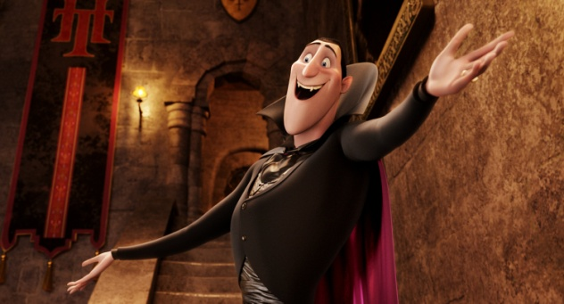
Karakter sahiden de Drakula’ya yeni bir yaklaşım. “Drakula’yla muazzam gurur duyuyorum. İzlemesi eğlenceli, manik bir karakter. İnsanların animasyona verdiği tepkiyi seviyorum; son derece çılgınca ve eğlenceli olabiliyor. En önemlisi, animasyon asla kendini ciddiye almıyor, sadece çok eğlenceli” diyor yönetmen.

Murdocca ise şunları söylüyor: “Dracula, kızına çok düşkün bir baba. Arkadaşlarıyla birlikte olduğu sahnelerde ise Drakula biraz kontrolcü, bir şeyleri belli bir şekilde isteyen bir adam.”

Projede Adam Sandler’la çalışmak Tartakovsky için beklenmedik bir zorluğu da beraberinde getirmişti. Bununla ilgili unutulmaz anısını şöyle anlatıyor: “Adam ile bazı çalışanlarının şakalaştığı ilk yaratıcı toplantımız çok korkutucuydu. Gergin bir şekilde, konuşmadan oturdum. Ama sonra cesaretimi biraz toplayıp konuşmaya girdim. Onlar gülünce rahatladım”.

Sandler ise, "Drakula gerçekten de tüm babalar gibi. Aşırı korumacı, kontrolcü, yönlendirmeye çalışan, biraz da kaçık bir adam. Ancak, tüm bunların iyi bir nedeni var: Kızının incinmesinden korkması".

MAVİS
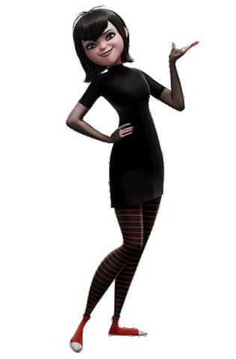
Mavis babası tarafından fazlasıyla şımartılmışsa da, dik kafalı, zeki, ve pek çok açıdan, 118! yaşında tipik bir ergen genç kızdır. Çocukluğunu geçirdiği yerden biraz sıkılmıştır çünkü tüm hayatı boyunca babasının otelinde ve tesisin sınırları içinde yaşamıştır. Seyahat etme, hayatı tatma ve dünyayı görme özlemi içindedir. Bir gün bunu mümkün kılabilecek biriyle tanışır. Ama acaba oradan ayrılıp babasının kalbini kırma riskini göze mi almalı yoksa kalıp kendi kalbini mi kırmalıdır?

Murdocca,: “Drakula kızı için her şeyi yapabilecek, yufka yürekli biri; ve kızı da bunu çok iyi biliyor. ne istediğini bilen ve bunu babasından koparacak tipik bir ergen genç kız”.

Mavis pek çok ergenden farksız. Şirin bir saç modeli var, şık giyiniyor, biraz tavırlı ama gerçekten samimi ve babasına değer veriyor. Tek istediği birazcık bağımsızlık. Yaşıtı pek çok genç kızın yaşadığı bir şey bu. Onun özgürlük isteği, dünyayı tanıma arzusu herkesin anlayabileceği bir şey. Birçok kişi ona hikayeler anlatıyor, fakat o bunları bizzat yaşamak, yeni insanlarla tanışmak ve özgür olmak istiyor.

JONATHAN
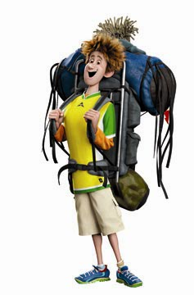
Jonathan sırt çantasıyla dünya turunda Avrupa’dan geçmekte olan, 21 yaşında tipik bir delikanlıdır. Kendine güvenli, hayat dolu, konuşkan, meraklı ve iyi huyludur; kaykaydaki marifetini de unutmamak gerek. Hayat görüşü “her şeye ayak uydur”dur. Seyahati sırasında yolu nelerle dolu bir otele mi düşer?…Canavarlarla! Drak onu ortama uyum sağlaması (ve canavarların güvenlik ihlalinden haberdar olmamaları için) Frankenstein’ın sözde kuzeni Johnnystein kılığına sokar. Ancak, kızı Mavis ile ‘Johnnystein’ın sıkı fıkı olması ve Jonathan’ın Drak’e verdiği, ilk fırsatta oradan kaçma sözünü umursamaması yüzünden, Drak'in planı geri teper. Jonathan sözünü tutmamıştır çünkü, hey, bu canavar olma şeyi oldukça havalıdır; ve Jonathan bu genç vampir kıza ilgi duymuştur.

Tartakovsky, “Jonathan hayattan keyif alan biri. Çok kişilikli, enerjik ve dışadönük” diyor.

Jonathan büyük ölçüde yaşıtlarının lisedeki haline ve Kaliforniya’nın Körfez Bölgesi’nde büyüyen çoğu gence benziyor. Jonathan sırt çantasıyla yolculuk eden, dünyayı görmeyi gerçekten seven, güçlükler karşısında, belki olmaması gerektiği zamanlar da bile, süper pozitif biri”.

FRANKENSTEİN
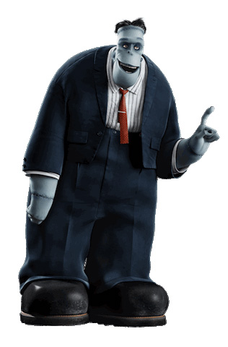
Drakula’ın en yakın dostu (ve Mavis’in en sevdiği “Frank Amca”sı) dev bir cüsseye ve ondan da büyük bir kalbe sahip bir işçi olan Frankenstein’dan başkası değildir. Bu canavar kırsal kesimde fırtına gibi esip köylüleri ve polisleri korkutmayalı epey zaman olmuştur. O artık aile gibi gördüğü Drak ve Mavis’i çok seven, evli ve mütevazı bir adamdır. Eşi Eunice’le birlikte Mavis’in 118. doğum günü partisine gittiğinde, hiç tanımadığı bir kuzenle, (alelacele kılık değiştiren insan Jonathan) Johnnystein’la tanıştırılınca yaşadığı şaşkınlığı siz hayal edin. Eh, aile ailedir; hatta biraz tuhaf görünse bile. Frank yeni bulduğu bu biraz kısa boylu akrabasıyla tanışmaktan mutludur.

“Komik, sevecen, şefkatli ve tatlı olabiliyor; bize gerçek Frankenstein’ı ve onun yüreğini gösteriyor” diyor Murdocca ve ekliyor: “Ama sakın yanılmayın: O, aynı zamanda, bulaşmak istemeyeceğiniz, iri bir adam. Filmimizde bu yönü çok öne çıkmasa da, bir kez çıktı mı dikkat etseniz iyi olur”.

Frank iri kıyım, sert bir adam gibi görünüyor, ama bazen paramparça oluyor. Bunu kelimenin gerçek anlamında söylüyorum. Örneğin seyahat edeceğinde, parçalara ayrılıyor ve birkaç bavula konuyor... bu bavulları taşımak pek de eğlenceli olmasa gerek.

EUNİCE
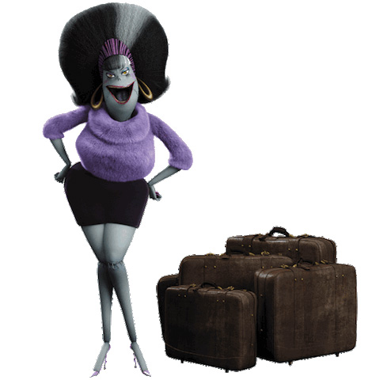
Eunice, Frankenstein’ın sevgili eşidir. Frank’in baskınlık konusundaki eksiğini, Eunice fazlasıyla kapatmaktadır. Eleştiricidir, küstahtır ve ‘aldın mı cevabını’ tavrına sahiptir ama özünde sevgi dolu bir eştir.

Murdocca, onun için şöyle diyor: “Esip gürlüyor; çok komik ve çok baskın. Drakula’ya kafa tutabilen bir karakter”.

Murdocca, Eunice’in çok gerçekçi olduğunu da belirtiyor: “Hiçbir şekilde saygısızlık etmek istemiyorum ama Eunice benim Theresa teyzem. O her şeyi dosdoğru söyleyen, son derece dobra bir New Yorkludur ve çoğunlukla da haklı çıkar. Kelimelerinde seçici değildir ve ne düşündüğünü size açık açık söylemekte hiç tereddüt etmez”.

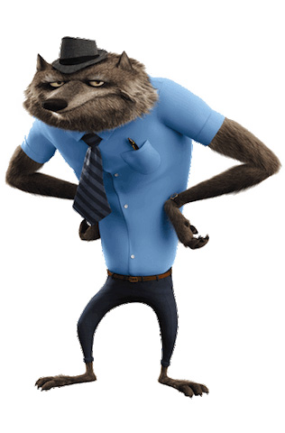
WAYNE
Wayne gündüzleri data işlemcisi, geceleri de mağdur bir baba olan Kurtadam’dır. O ve eşi Wanda çocuk üstüne çocuk yapmışlardır. Bu yüzden, Wayne günü geçirecek enerjiyi zor bulmaktadır ve kakalı çocuk bezleri yüzünden koku alma yeteneğini büyük ölçüde yitirmiştir. Dolayısıyla, her ne kadar yaramaz çocukları ve hamile eşi yanında olacaksa da, Wayne, “Otel Transilvanya”daki tatilinin başlaması için sabırsızlanmaktadır. Saçlarını açık bırakabilecek ve kendi olabilecektir. Ama belki de bu eski, devasa tesiste olmanın en güzel yanı, tatilinin büyük bir kısmında çocuklarından saklanabilecek olmasıdır.

Murdocca, “ Wayne’in tek istediği havuza gidip gevşemek. İmkansız olsa da bir an olsun kafa dinlemek isteyen bezgin baba” diyor.

Wayne klasik bir baba: Bütün gün çalışıyor ve eve geldiğinde birazcık sessizlik ve huzur istiyor. Oysa bir de bakıyor ki çocuklar daha yeni yeni ısınıyorlar ve ona rahat vermemeye hazırlar. Tamam, bir, iki, üç çocuğunuz varsa neyse de, peki ya elli küsur çocuğunuz varsa?

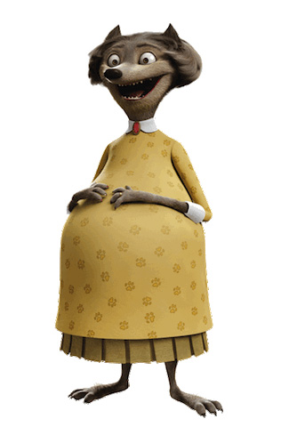
WANDA
Kurtadam Wayne’in eşi Wanda tatlı, sevecen ve çok anaç bir kadındır. Düzinelerce yavru kurdun annesidir ve başka yavrular da yoldadır!

“Ne kadar çok çocuğu olursa olsun, Wanda tatlı ve sevecen olmaya devam ediyor ve asla sinirlenmiyor gibi görünüyor” diyor Murdocca.

Wanda bebeklere bayılıyor. Anneliği ve daha çok bebek sahibi olmayı seviyor. Kocası Wayne ise bezgin, çok çalışan bir baba ve azıcık dinlenmek ve rahatlamak için Otel Transilvanya’ya gideceği için çok heyecanlı.

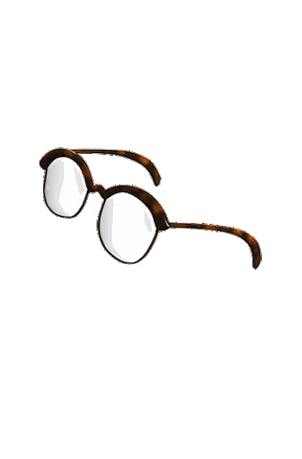
GRİFFİN
Kötü nam salmış Görünmez Adam’ın bir adı vardır: Griffin. Etrafta dolanmakta ustadır ve kimse onu göremediği için arkadaşlarını gafil avlamak gibi can sıkıcı bir alışkanlığa sahiptir. Hazırda her zaman komik bir iğneleme sözü vardır… ama kendisi yapsa da, kendisine yapılmasını kaldıramaz. Hakikaten hassastır, özellikle de kıvırcık kızıl saçları konusunda.

Murdocca, “Griffin’in sorunu genellikle görmezden gelinmesi. Ama bu onun kabahati değil; sebep görünmez olması. Sivri dilli, alaycı, esprili ama bir yandan da gerçekten iyi huylu” diyor.

MURRAY
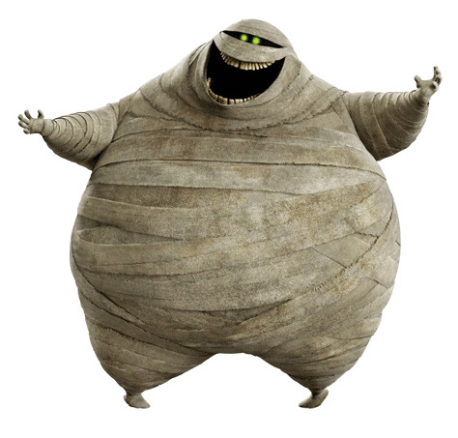
Mumya Murray oldukça iri yapılı ve bandajlı bir adamdır. Büyük Mısır Firavunu’nun eski hokkabazı olan Murray son derece eğlenceli, şamatacı ve her partinin merkezi olan bir kişiliktir. Yılın çoğunu Mısır’da bir lahdin derinliklerinde geçirdiği için, ne zaman Drak’in oteline gelse PARTİ yapmaya hazırdır! O bir eğlence küpüdür ve mizahı yüzleşmelerden kaçınmak için kullanır. Hatta yüzleşmelerden her ne pahasına olursa olsun uzak durur.

O sahiden de sevgi arayan, insanda sarılma hissi uyandıran, sevimli bir mumya.

QUASİMODO
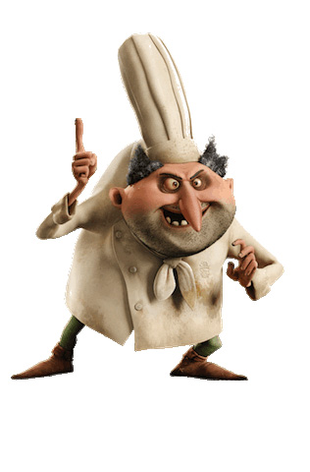
Otel Transilvanya’nın başaşçısı, çanlar çalmak ve katedrallerde saklanmakla ünlü kambur Quasimodo’dan başkası değildir. Artık tam bir gastronomi dehası olmuştur; kurtçuk pastaları çırpmakta, buharları tutan salyangoz çorbası kazanları karıştırmakta ve otel misafirleri için korkunç mezeler hazırlamaktadır. Kaprisli sanatçı mutfakta her şeyin kendi istediği gibi olmasını arzu etmektedir. Şu sıralar mönüye insan eti eklemekte diretmektedir. Oysa canavarlar asırlardır homo sapiensle beslenmemişlerdir. Hemen hemen kimse onun tiratlarını dinlemez. Bunun tek istisnası Esmeralda adında bir sıçan olan sadık asistanıdır. Her zaman dediği gibi, burun bilir, ve kalede saklandığını bildiği insanı birlikte koklayarak bulacaklardır.

Murdocca onun için şöyle diyor: “Sadece canavar yiyecekleri hazırlamaktan bıktı. Yıllardır, ah elime bir insan geçirebilsem, diye düşünüyor...Quasimodo, Julia Child’a dayanıyor… tabi Child kötü bir adam olsaydı... ve kısa... ve kambur... ama yine de Fransız!”

YAPIM HAKKINDA
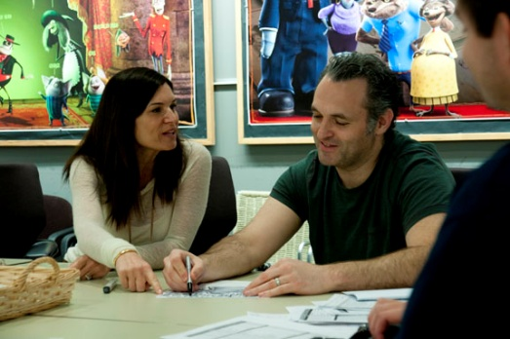
“Otel Transilvanya” Sony Pictures Animation’ın önceki tüm filmlerinden farklı bir görüntü ve stile sahip ki bu tam da onların istedi şey. “Sony Pictures Animation’ın stili şirkete özgü bir stile sahip olmaması” diyor yapımcı Michelle Murdocca ve ekliyor: “Yönetmenlerimize yarattıkları filmin stilini kendilerinin getirmeleri özgürlüğünü tanıyoruz. Yaptığımız filmleri farklı ve belirgin kılan da bu; herhangi belli bir modeli izlemiyorlar”.

“Otel Transilvanya”daki yönetmenlik anlayışı Genndy Tartakovsky’ye ait, Kendisi film için öngördüğü vizyonla karakterlerin kendilerini ifade ediş şeklini etkiledi. Filmin korkunç değil komik olduğu düşünülecek olursa, yapımcılar açısından karakterlerin kahkaha hedefleyecek şekilde tasarlanmaları önemliydi. Yönetmen, “Çok dışavurumcu bir film istedik. Karakterlerin çok esnek olması gerekiyordu. Hem çizgi filmi andıran ve komik, hem de incelikli ve çok insani olmak üzere son derece geniş bir duygusal yelpazeye sahip olmalıydılar” diyor.

Filmin karakter tasarımcılarından biri olan Carlos Grangel ise şunları söylüyor: “Canavarlarla çalışırken, hayal gücünüzün çıldırmasına gerçekten izin veriyorsunuz. Sınırları zorlayabiliyor, gotik ve kaçık bir tasarım bulabiliyorsunuz. Bu şekilleri zorlama ve bu karakterler için en iyi stilizasyonu bulma fırsatına sahip olmak çok güzel”.

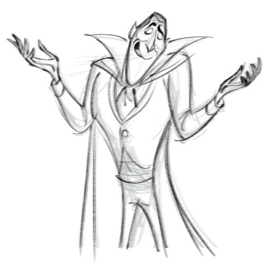
Tartakovsky ise şunları ekliyor: “Eğer Drakula’yı izlerseniz, bazen gayet normal göründüğünü ve sonra aynı sahnede birden bire gözlerinin üç kat, kafasının ise iki kat büyüdüğünü fark edeceksiniz. İzleyicinin illa yaptığımız şeyi fark etmesini istemiyorum, sadece hissetsinler istiyorum”.

Bunu başarmak için geleneksel bilgisayar animasyonu kurallarından bazılarının yıkılması gerekti. “Çoğu filmde genellikle animatörler bilgisayardaki karakter modellerine kukla gibi davranırlar. Hareket ettirebilirsiniz ama sorumlu kişi kimse animatörün karakteri nasıl hareket ettireceğinin sınırlarını o çizer. Fakat benim için bilgisayar sadece kurşun kalem gibi bir araçtır. Karaktere istediğimiz her şeyi yaptırabilmeliyiz” diyor Tartakovsky ve ekliyor: “Felsefemiz buydu ve neyse ki herkes buna çok destek verdi. Böylece harika şeyler başarabildik”.

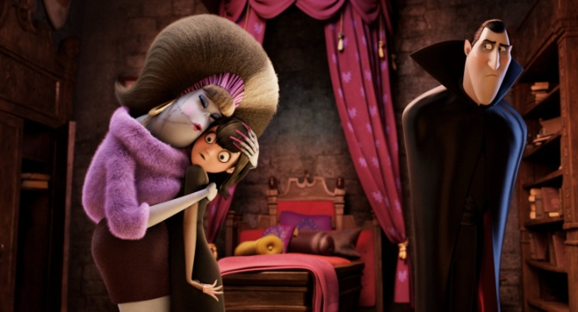
Bunu bire bir görebileceğimiz örneklerden biri Drakula’nın pelerinin tasarımı, ki bu kostüm karakter hakkında karakterin görüntüsü kadar çok şey söylüyor. “Pelerin onu tamamen örtüyor ve çok dar bir siluet oluşturuyor. Gerek animatörler gerek kostüm departmanı için Genndy’nin görmek istediği şeyi başarmak büyük zorluk teşkil ediyordu ama filmde gerçekten çok havalı göründü” diyor Murdocca.

Kellman, ayrıca, canavarlar için olan bir otele ayak bastığında umduğundan fazlasını bulan insan konuk Jonathan’ı (ve gizli kimliği Johnnystein’ı) da tasarladı. Yönetmen bu konuda şunları söylüyor: “Jonathan, Drakula’nın tam zıttı. Sarsak biri; Drakula çok kontrollüyken, Jonathan sınır tanımayan, tamamen kontrolsüz biri. Fakat animatörler için, pozlar da aynı ölçüde güçlü olmalıydı.”
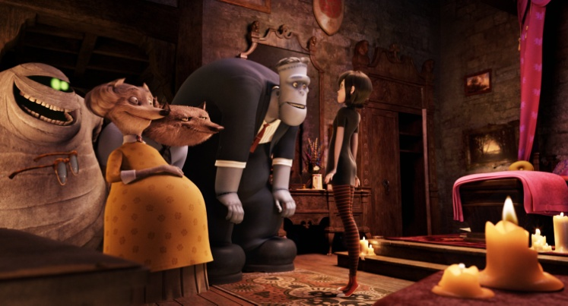
Frankenstein’ı Carter Goodrich tasarladı. Murdocca, “Carter çok iri yapılı, upuzun boylu, dev bir adam yarattı; ayakkabıları o kadar büyüktü ki adeta Volkswagen’in beetle modeli kadarlardı. Hayata geçirdiği bu dev cüsseli karakter o kadar yumuşacık, o kadar kırılgandı ki daha önce böyle bir Frankenstein hiç görmemiştim” diyor.

Goodrich ise şunları ekliyor: “Frankenstein olduğu hemen anlaşılabilmeliydi, ama onu pek de beklemediğiniz bir şekilde tasarlamak istedik. İrdelenmeye ve olduğundan büyük gösterilmeye uygun birazcık farklı bir yönünü ele aldık: Geniş şekiller, siluetler, hacim var ama bir de karakterin kişiliği var. Bir şeyle mücadele eden iyi bir adam o”.

Goodrich gözlükleri haricinde tamamen görünmez olan Griffin’in tasarımından da sorumluydu. Goodrich’in ilham için çok uzaklara bakmasına gerek yoktu; hatta birkaç santim önüne bakması yeterliydi çünkü Griffin’in gözlükleri kendi gözlükleriyle aynı.

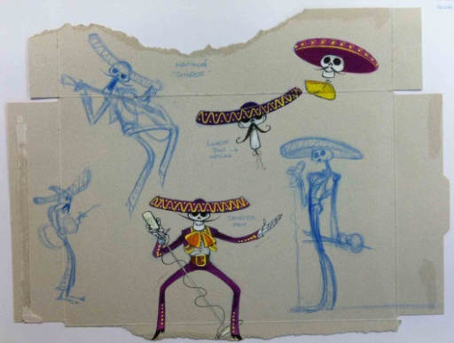
Karakter tasarım ekibinin üçüncü üyesi Carlos Grangel, Murdocca’ya göre, sanatsal malzeme için biraz sıradışı tercihlere sahip: “Kendisine, denemesini istediğimiz karakterlerin listesinin yer aldığı bir e-posta gönderdik; o da bize kahvaltı gevreği kutusuna çizilmiş karakter tasarımları gönderdi. İspanya’daki stüdyosundaki herkesten bitmiş kahvaltı gevreği kutularını istemiş, kutuları yırtıp iç yüzlerine çizim yapmış. Karakterleri katmanlar hâlinde çizip sonra bir araya getiriyor. Bunun nasıl bir sistem olduğunu hiç anlamış değilim ama gerçekten çok hoş”.

Neden mi kahvaltı gevreği kutusu? “Bu dokuyu, bu renkleri seviyorum. Önümde beyaz, boş bir kağıt parçası olduğunda, ne çizeceğimi, nereden başlayacağımı bilemiyorum. Renkler bana yardım ediyor. Bir de şu var: Eğer boş bir kahvaltı gevreği kutusu kullanıyorsam, zaten atılacak bir şey olduğu için, bir taslak hazırlarım ve istediğim gibi olmazsa endişelenmeme gerek olmaz, kutuyu atar ve yenisine başlarım” diyor Grangel.

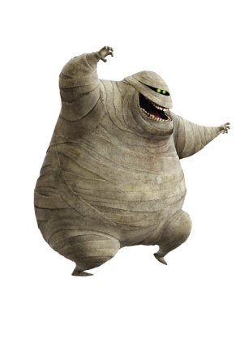
Grangel’in en büyük katkılarından biri mumya Murray’nin tasarımıydı. “Carlos projeye dahil olmadan önce, Murray’yi hep klasik ince ve sıska bir mumya olarak görmüştük. Bu şekilde de kalacaktı eğer Carlos bize iri, yuvarlak bir Murray göndermiş olmasaydı” diyen Murdocca, şöyle devam ediyor: “Carlos’un tasarımları ve pozları çok komikti. Murray’nin koca bir ağzı vardı, gözler içinse incecik birer çizgi. Ufacık el ve ayaklarıyla çok etkileyiciydi. Onun tasarımını kullanmak zorunda hissettik kendimizi”.

Grangel ise, “Gelenekten çok farklı olarak bu aşırı kilolu mumyayı yaratabilirdik. Bu karakteri tamamen yeni ve eğlenceli kılabilir, yeni nesil için bir mumya yapabilirdik” diyor.

Grangel aralarında cadıların, başsız şoförün ve mariachi (İspanyol müziği yapan küçük Meksika sokak grubu) iskeletlerinin de bulunduğu birçok arkaplan karakteri de tasarladı. Grangel, “İspanyol olduğum için Meksika geleneğini de biraz biliyorum. Ölüler Günü’nün (bir Meksika bayramı) büyük tasarımlarını ve grafik şekillerini seviyorum. O kültürü saygıyla anmak ve onore etmek istedim. Referans için bol bol etüt yaptım ve fotoğraf taradım. Gerçekten çok komik ve farklı olacağını hissettim” diyor.

Karakter tasarımının ardından filmin yapım tasarımını denetleyen Marcelo Vignali’ye göre, “Otel, pek çok açıdan, karakterlerin yarattığı komedide kendi de bir karakter gibi”.

Bunun yanı sıra, komedinin kendini göstermesi için kesinlikle belli fırsatlar vardı: “Birçok eski canavar filminde, ışıklandırmayla haber verilen çok teatral şeyler vardır. Yapmak istediğimizin böyle bir şey olduğuna karar verdik, ama korku değil komedi amacıyla”.

Herhangi bir animasyon filminde olduğu gibi, yapım tasarımı çok büyük zorluk teşkil ediyordu. Vignali çoğu izleyicinin bunu asla tam olarak anlamadığını biliyor. Vignali, “Animasyon filmlerinde belki de insanların fark etmediği şey her şeyin tasarlanması gerektiği. Canlı aksiyon bir filmde, yapımcılar mevcut mekanlardan yararlanabilirler. Fakat animasyonda her şeyi tasarlamak zorundayız, havada uçmasını istediğimiz zerre sayısına kadar. Ne kadar alan derinliği istiyoruz, bir karakterin yüzünden ne kadar ışık yansımasını istiyoruz? Her küçük ayrıntının düşünülmesi gerekir” diyor.

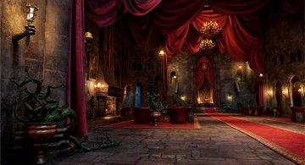
Vignali “Otel Transilvanya”da yaşadığı en büyük zorluğun ve en büyük başarısının otelin lobisi olduğunu da sözlerine ekliyor: “Pek çok set tasarladım ama bu şu ana kadarkiler içinde en büyüğüydü. Uzunluğu 50 metreydi. Sadece lobi bile bütün bir köy tasarlamak gibiydi çünkü duvarlar kolonlarla ayrılıyordu ve her birinin kendine özgü özellikleri vardı: Kemerler, pencereler, kapı çerçeveleri, şömine ve hatta dev bir org gibi. Aşağıdan yukarı doğru tasarladım; önce kat planı, sonra yükseltiler. Sonuçta bir canlı aksiyon filmi içinmiş gibi kesit duvarlarla tasarlandı; neredeyse bir bebek evi gibi ki her şeyi görebilirsiniz. Canavar bir setti (burada kelime oyunu yok). Sonrasında ise, elbette seti de dekore etmemiz gerekiyordu: Şöminenin içinde ızgara olacak mı, şömineden ne kadar ışık yayılacak, goblenler nereye asılacak, hatta duvardaki çatlaklar nerede olacak bilmeliydik. Muazzam bir çalışmaydı”.

Kıdemli animasyon amiri James Crossley, Sony Pictures Imageworks’te karakterleri hayata geçiren 90’ın üzerinde animatörün başında yer aldı. Crossley, Tartakovsky’nin 3D bilgisayar animasyonu vizyonunu hayata geçirmenin bir meydan okuma olduğunu ama sonuçta buna değdiğini söylüyor: “Genndy elle çizilen animasyon geleneğinden geliyor. Buluştuğumuzda filmin dünyasında mümkün olan müthiş enerji, tasarım ve karikatürden ve bunu bilgisayar animasyonunda nasıl mümkün kılabileceğimizden konuştuk”.

Sanatçıların bunu başarmak için alışkın olduklarından oldukça farklı bir şekilde animasyon çalışması yapmaları gerekiyordu. Geleneksel olarak, bilgisayar animasyonu gerçek dünyada fiziksel olarak mümkün olana odaklanma eğilimindedir. Ama “Otel Transilvanya”da bunun tam tersi söz konusuydu. “Fiziksel açıdan mümkün olanın sınırlarını gözardı etmemiz gerekiyordu; bunun eğlenceli olmasını ve farklı bir bakış açısı yansıtmasını istedik” diyor Crossley ve ekliyor: “Bir karakterin kamerayı fermuarla kapatmasını, çılgınca sıçramasını ve yer çekimine karşı gelmesini sağlayabiliriz. [ki bunlar tümü geleneksel Bilgisayar destekli animasyonda ‘asla olmaz’ listesindedir] Film tamamen bir karikatür; bizler fiziksel olarak mümkün olandan çok, tasarım ve enerjiyle ilgilendik. Sonrasında, kareyi daha inandırıcı kılmak istiyorsak, yavaşça arkaya öğeler ekledik”.

Tüm süreç boyunca, Tartakovsky filmde görmek istediği karikatür görünümü için rehberlik etti. “Genndy’nin filmin animasyon stiline yaklaşımı, temelde 2D çizimler dizisinin 3D olarak hayata geçirilmesi şeklindeydi” diyor Michelle Murdocca ve ekliyor: “Örneğin, bir animasyon değerlendirmesi yaptığımızda, Genndy oturur, tabletini alır ve önümüze bir 3D animasyon koyar. Gerçekten de tablette çizim yapar; yarattığı pozlar animatörlerin hayata geçirmesini istediği şeyler için kılavuz olur”.

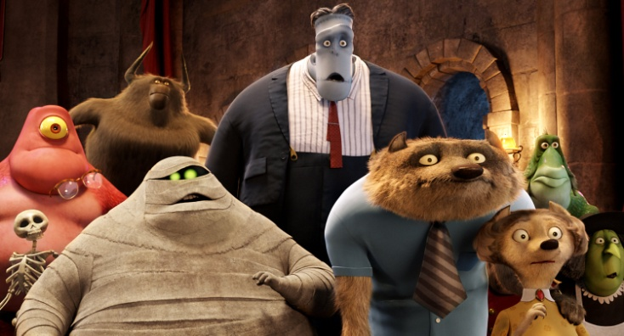
Sony Pictures Imageworks’ten Daniel Kramer da görsel efektler amiri olarak takımda kilit bir rol oynadı. Kramer kıyafet, saç ve efektler departmanlarındaki 300’den fazla çalışanı yönetti. Ne var ki, animasyonun diğer öğelerinde olduğu gibi, Tartakovsky’nin film için vizyonu bunlar için de yeni bir yaklaşım gerektirdi. “Saç ve kıyafet için simülatörlerimiz var. Bu yazılımlar sayesinde, bilgisayar, hareketi gerçekçi bir şekilde ele alıyor ve simüle ediyor. Eğer yuvarlak bir omzun üzerinden geçen bir kıyafet varsa doğal olarak yuvarlak bir şekil elde edersiniz” diyen Kramer, sözlerini şöyle sürdürüyor: “Ama Genndy gerçekten de sert kıvrımlı ve keskin hatlara meraklı. Onu esas ilgilendiren şey karakterin siluetinin nasıl göründüğü. Bu yüzden, simülasyonlar karaktere onun istediği gibi oturmuyor, kıvrımlı kenarlar çok yumuşak kalıyordu. Onun istediği şeyi yakalamak için kare kare bunların üzerinde elle çalıştık”.

“Kameraya fermuar çeken bir karakteriniz varsa, ve 0’dan 100’e iki saniyede ulaşıyorsa, kıyafetleri karakterin üzerinde tutmanız oldukça zor olacaktır” diyor Williams gülerek.

“Otel Transilvanya” 3D olarak sunulduğu için, süreci üç boyutlu görüntü amiri Von Williams yürüttü. “Bu filmin 3D olarak göze çarpmasını istemedik. Bizim daha çok istediğimiz şey, görüntüyü bir üst düzeye taşıyarak sizin gerçekten de otelde Drak ve Mavis’le birlikteymişsiniz gibi hissetmenizi sağlamaktı” diyor Von Williams.

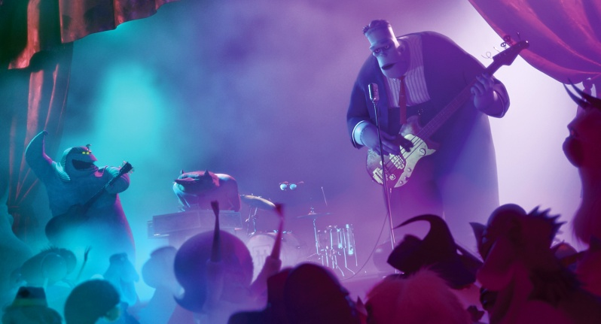
Williams ve ekibinin önündeki zorluk, “Otel Transilvanya”nın animasyon stilinin 3D olarak iyi durmasını sağlamaktı. “Film çok komik, sade ve grafik bir şekilde anime edilmiş” diyor Williams ve ekliyor: “Genndy’nin gerçekten yapmak istediği şey buydu, ama filmi üç boyutlu olarak görmeye de bir o kadar açıktı. Aslında, bazı sahnelerde bizi üç boyutluyu artırmaya, bizim yaptığımızdan biraz fazlasına teşvik etti. Genndy’yle çalışmak eğlenceliydi; kendisi yapımın bu boyutundan hakikaten keyif aldı”.

Williams’ın 3D olarak en sevdiği sekans “masa sekansıydı”. Burada Drak ve Jonathan süzülen masalara binerek oteli geziyorlar. “Bir an geliyor ki adeta koridorlarda uçarken bir kaykay ya da sörf yarışı yapıyorlar. Bu hızlı hareket animasyonu, otelin güzelliğini ve tasarımını, ayrıca filmin 3D özelliğini ortaya çıkartıyor. Bence herkes bundan keyif alacak” diyor Williams.

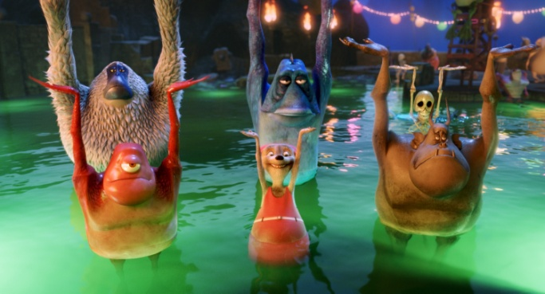
Animasyon Sony Pictures Imageworks'ün Culver City-Kaliforniya’daki merkez tesisi ile Vancouver’daki güçlü yetenekleri barındıran uydu tesisi arasında bölündü. Dijital yapımın başında ortak yapımcı Lydia Bottegoni vardı. “Culver City ve Vancouver’daki yetenekli sanatçılardan hakikaten çok yararlandık” diyen Bottegoni, sözlerini şöyle sürdürüyor: “Yapımın en yoğun döneminde toplamda 300’den fazla sanatçı, 100’den fazla animatör görev aldı. Bu kadar büyük bir ekiple çalışmanın zor yanı yaratıcı anlamda herkesi aynı anlayışta tutmak, herkesin Genndy'nin vizyonunu anladığından emin olmak ve karakterlerin kişiliğinde tutarlılığı sağlamaktı. Genndy geçmişinde animasyon yapmış bir insan. Bu yüzden de, animatörlerle çalışmanın nasıl bir şey olduğunu anlıyor ve onların hepsiyle doğrudan etkileşim kuruyor. Böylesine büyük bir ekip olmasına rağmen, gerçekten yakın bir ilişki vardı ve herkes işbirliği içindeydi”.

KOMİK BİLGİLER

BİRAZ ONDAN BİRAZ BUNDAN:

- Otelin adresi 666 Transilvanya Yolu, Umbre, Romanya. (Bunu Drakula’nın konuklara dağıttığı ajandaların arkasında görmek mümkün.)

- Otel Transilvanya’nın 950’si konuk odası olan 1.250 odası bulunmakta.

- Frank’in sol ayak başparmağı özellikle yanlış şekilde yapıştırıldı.

- Mavis’in partisindeki mikrofon 10 yıl önce Sony Pictures Animation’ın kuruluşunu müjdeleyen Oscar ödüllü kısa film “The ChubbChubbs”da görülenle aynı.

- Filmin başlangıcında, Columbia Pictures’ın simgesi olan kadın ikonu, yarasaya dönüşüyor. Bu kadın, Mavis’in ta kendisi.

- Wayne ile Wanda’nın o kadar çok yavrusu var ki sayısını unuttular. Tek kızları ise Winnie!

- Eunice’in saçı için referans olarak alüminyum bulaşık teli kullanıldı.

- Andy Samberg "Sweet 118" şarkısının yazılmasına yardım etti ve şarkıyı seslendirdi. “Saturday Night Live”daki ofisinde şarkıyı kaydederken, yapımcı Michelle Murdocca da telefondan onu dinledi.

- Wayne'in saatinin kadranı aslında ayın evrelerini gösteriyor.

- Winnie'nin emziğinin diğer yarısı aslında bir kemik!

- Yönetmen Genndy Tartakovsky’nin akrabaları 1940’larda Meksika’ya göç ettiler ve amcası şu anda inşaat işinde. Ülkedeki en yeni yüksek binalarda “Tartakovsky İnşaat” levhasını görmek mümkün.

TEKNİK/YAPIM

- "‘Otel Transilvanya’yı bu kadar benzersiz yapan şeylerden biri, grafik açıdan son derece stilize karakterleri çok zengin ve ayrıntılı arkaplanlarla birleştirmesi. Karakter tasarımları çok sade ve net bir şekilde çizgi film stilinde ki bu da filmin mizahına çok şey katıyor. Öte yandan, set parçaları dokusal olarak oldukça ayrıntılı ve karelerin boyutsallığını arttırarak derinlik hissi veriyorlar. Bu karışıma bir de ön ve arkaplan öğelerinin ışıklandırma ve gölgelendirmesi için çok gerçekçi bir sistem eklerseniz, oldukça benzersiz bir görüntü elde ediyorsunuz. Neredeyse elle çizilmiş hissi veren mizahi bir performans ile bütünleşen eski dünya malzemelerinin güzel bir yelpazesi ve bir tutam da klasik canavar filmi tarzından ipuçları, örneğin, ışık ve gölge serpintileri, loş ve dağılan bir sis perdesi". – Daniel Lobl, CGI Amiri

- Gremlinler George ve Gina'nın kazaklarını kısa kıvırcık saçlarla yaratmakta kullanılan teknik için, Arthur'ın “Arthur Christmas”taki kazağını yaratmakta kullanılanla aynı teknikten esinlenildi.

- Mumya’nın gözleri farklı boyutlarda, üst üste geçen üç küreden oluşuyor.

- Çevre dokuları bizim Neil Ross modeli adını verdiğimiz ayrıntılı bir modelle kaplandı. Neil C. Ross “Otel Transilvanya” dünyasının tasarımı için büyük öneme sahip bir görsel geliştirme sanatçısıydı. Farklı değer ve tonlardaki dikdörtgen ve kareleri üst üste oturtmak şeklindeki bu birleştirici model dokulara daha resimsi ve soyut bir his vermek için kullanıldı.

- Parti sekansında 1,3 milyon ateş böceği var.

- Tüm kurtadam yavruları dört orijinal tasarımdan türetildi.

- Cadılar ve Hydra için kullanılan kirpikler aslında Eunice'in.

- 191 tane farklı çevre malzemesi var (örneğin, kesmetaş, saten yastık, vs.)

- 250 tane farklı karakter/aksesuar malzemesi kullanıldı (deri, saç, vs.)

- Bazı karelerde 25.000.000’a varan çimen sapı bulunuyor.

- “Otel Transilvanya” animasyon ekibi ortalama olarak haftada 18 ya da yapım süresi boyunca adam başı 648 tane Twinkies kek yedi!

- Yapımcılar hem rahat hem de dinamik bir 3D deneyimi yaratmayı amaçladılar. Filme “Goldilocks” tarzı bir 3D katmak istediler: Ne fazla derin, ne fazla yüzeysel, tam kıvamında. Bunu başarmak için görsel şakaları asgariye indirdiler ve izleyicilerin kendilerini otelin bir parçası gibi hissetmelerini, Drakula ve Jonathan koridorlarda uçarken, onlarla birlikte hızlanmalarını amaç edindiler.

